День правовой помощи детям в Мурашинском районе

В рамках исполнения решения Правительственной комиссии по вопросам реализации Федерального закона "О бесплатной юридической помощи в Российской Федерации" от 25 сентября 2013 года в субъектах РФ ежегодно проводится всероссийский День правовой помощи детям, приуроченный к Всемирному дню ребенка.
С 15 ноября 2016 года в библиотеках Мурашинского района проходили мероприятия, посвященные Дню правовой помощи детям. Информирование населения о Дне правовой помощи детям осуществлялось на сайте центральной библиотеки Мурашинской МБС и наглядными средствами.
Наиболее типичными вопросами при оказании правовой помощи были: о льготах и выплатах детям, являющимся инвалидами, выплата ЕДК, труд несовершеннолетнего.
Наиболее удачными формами проведения мероприятий данной тематики являются беседы, информины с представителями юридических служб.
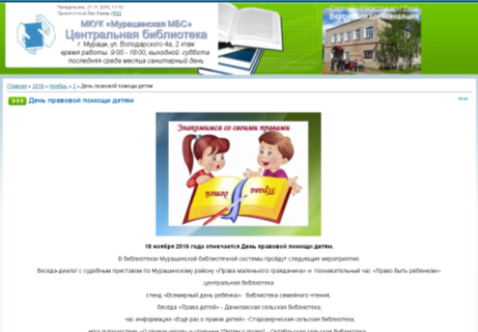
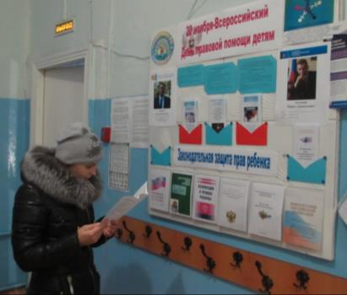

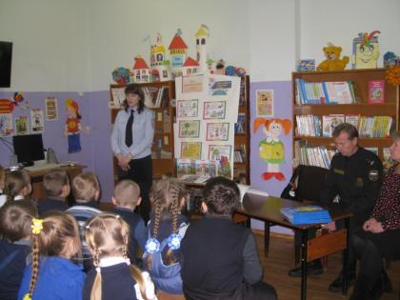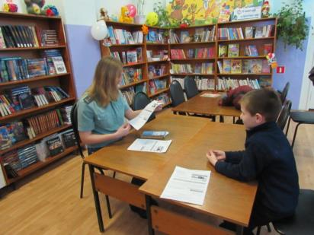

-Беседа-диалог «Права маленького гражданина» прошла в центральной библиотеке г. Мураши. Гостями мероприятия были: судебный пристав исполнитель - Комаровских Сергей Анатольевич, представитель Пенсионного Управления – Алексюк Лариса Александровна и инспектор ПДН ЛОП на ст. Мураши – Коротаева Наталья Васильевна. Ребята и их родители приняли активное участие в разговоре о правах детей, задавали вопросы.
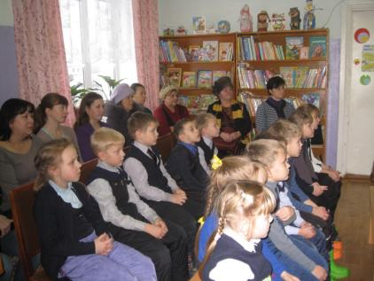
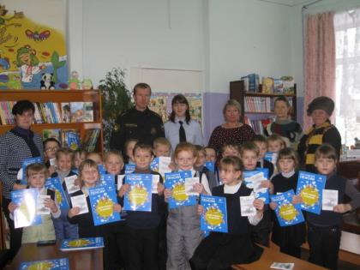

-В Октябрьской сельской библиотеке для воспитанников детского сада и учащихся начальных классов были организованы игра-путешествие «О правах играя» и утренник «Детям о праве». В проведении мероприятий были использованы книги П. Астахова, оформлен рекомендательный список литературы «Знакомьтесь со своими правами». (32 человека)

-«Ещё раз о правах детей» - так назывался час информации, который прошёл в Староверческой сельской библиотеке. Для мероприятия была оформлена выставка «Знай, свои права», где представлены книги и буклеты по правовым вопросам. (9 человек.)

- Беседа «Права детей» прошла в Даниловской сельской библиотеке им. Ф. Ф. Павленкова. Вниманию ребят начальных классов была представлена электронная презентация «Права детей». В завершении мероприятия прошла викторина по сказкам. Ребята с азартом отвечали права, каких сказочных героев были нарушены. (12 человек)

- Детский правовой час «Мои права, мои обязанности» прошёл в Безбожниковской сельской библиотеке. Библиотекарь рассказала ребятам о их правах и обязанностях. Викторина «Права сказочных героев» помогла закрепить полученные знания. (7 человек)
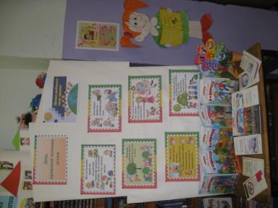
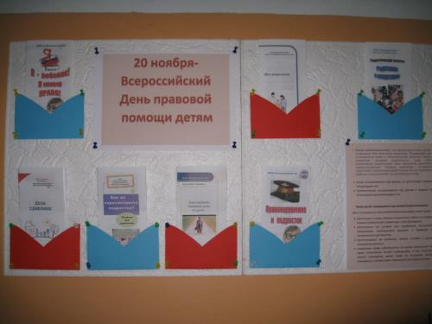

Информацию подготовила заведующая отделом инновационно-методической и информационной работы ЦБ г.Мураши - Криницына Н.В.

